Załącznik 35 (kl. V – VII) cygan.i@jedrus.net
Ćwiczenia utrwalające artykulację głoski {r} po spółgłoskach {t,d} w zdaniach.

Polecenie : Przeczytaj i przepisz zdania do zeszytu. Oznacz {r} kolorem.

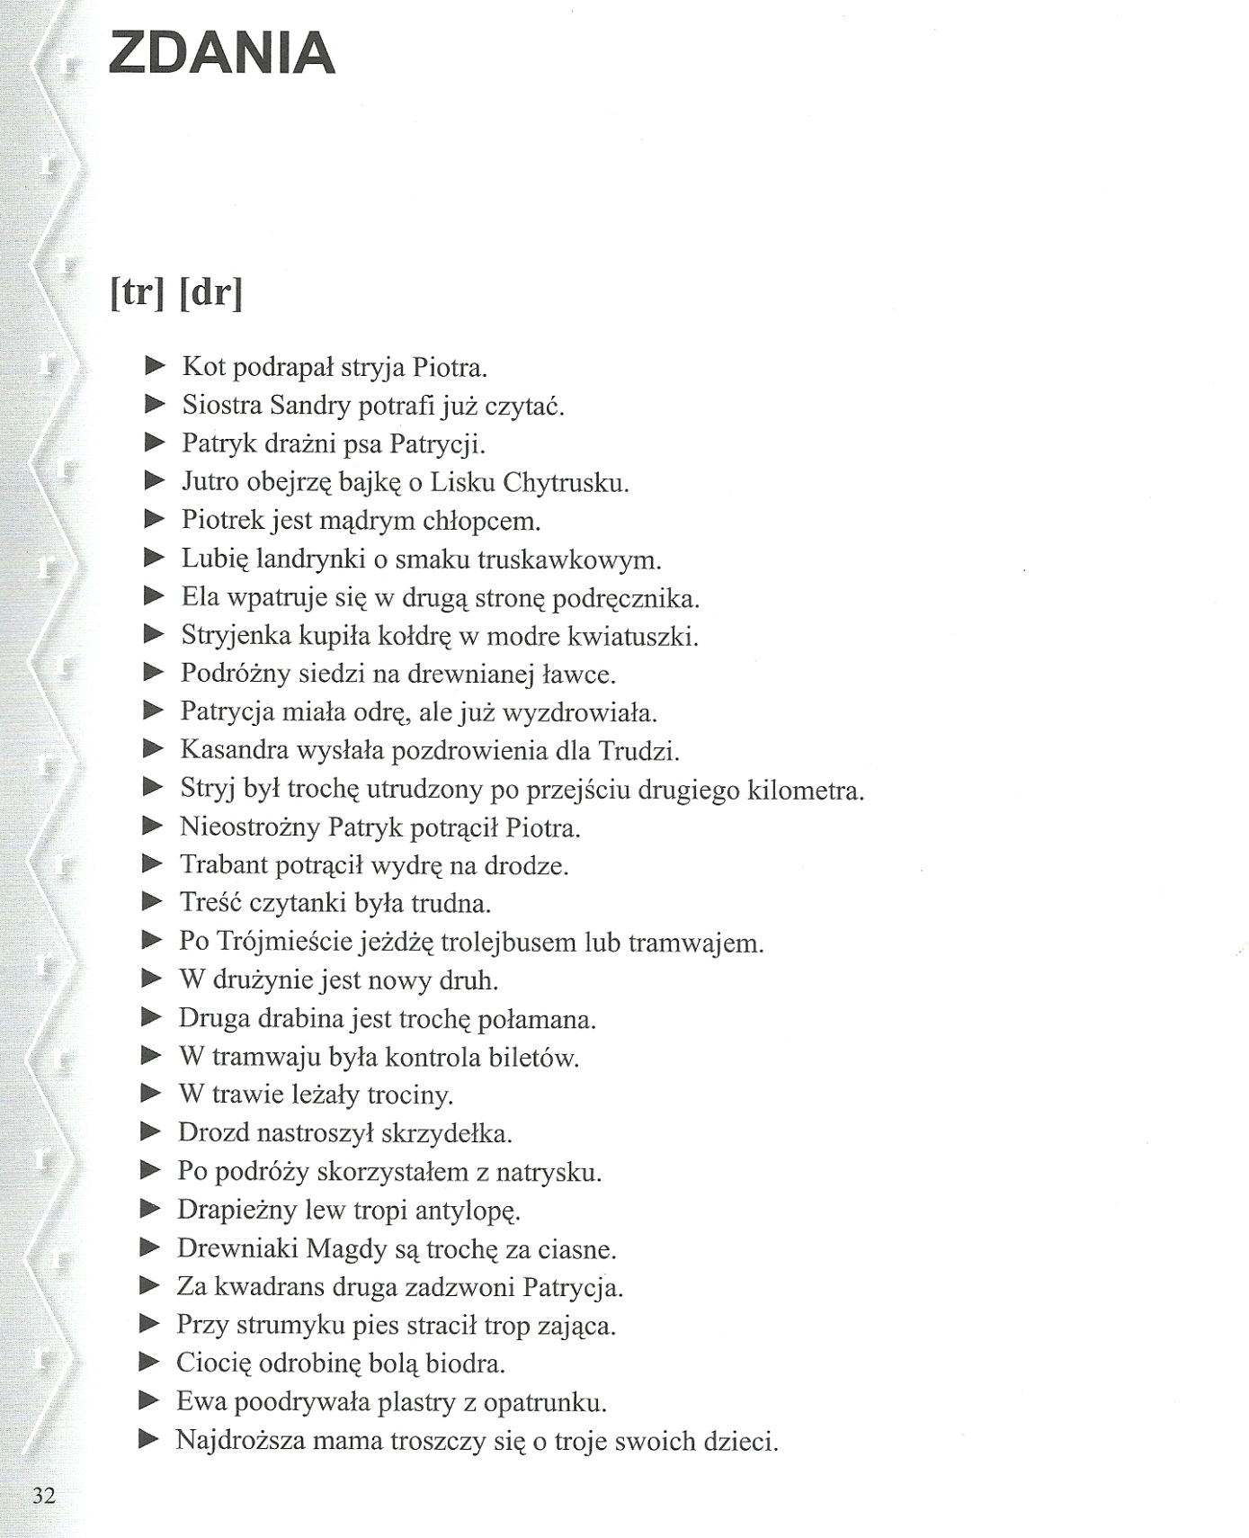

c.d. Załącznika 35 (kl. V – VII)

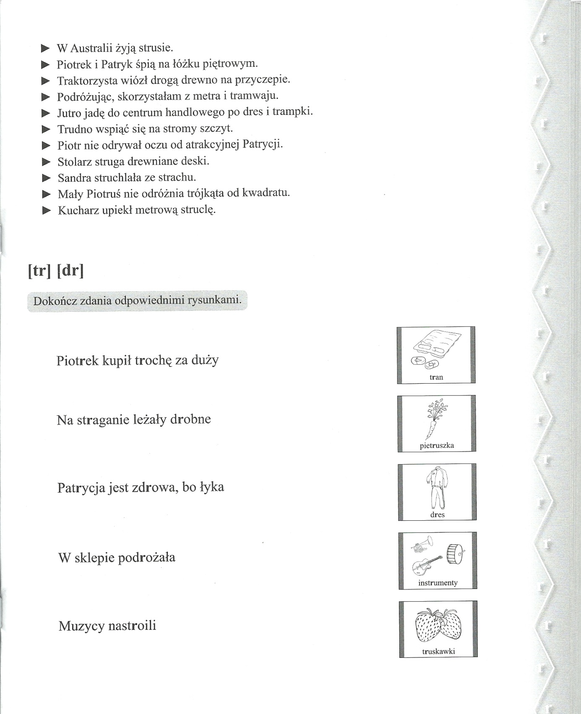

Prześlij wykonane ćwiczenia na podany adres.

